**Controlador de Temperatura**

Thiago Finamore Franco 202408046324

O projeto controlador de temperatura consiste em um circuito integrado simples que regula a temperatura de um ambiente, alterando-a de modo que a temperatura tende a diminuir.

O funcionamento do circuito é controlado por um arduino que recebe informações através das entradas analógicas fornecidas por um sensor de temperatura LM35 e um potenciômetro de 10K. O sensor LM35 capta informações sobre a temperatura ambiente, expressando essas informações em uma diferenciação de tenção passada entre seus terminais de acordo com a temperatura que está atuando no sensor, já o potenciômetro serve como regulador da temperatura desejada pelo usuário, o mesmo pode selecionar sua temperatura ideal graças ao potenciômetro que é um componente que tem sua resistência ajustável.

A saída do circuito fica por conta de um LCD liquido 16x2 e a comunicação serial do arduino, ambos mostram a temperatura existente no ambiente e a temperatura regulada e exigida pelo usuário.

**Componentes**

|  |
| --- |
|  |
| * Protoboard |  |
| * 2 Motores DCs de 5v |  |
| * Um potenciômetro de 10K |  |
| * Um sensor de temperatura LM35 |  |
| * Um Arduino Uno |  |
| * Um resistor de 220 ohm |  |
| * Plugues e fios |  |
| * Um LCD líquido 16 x 2 |  |
| * Um diodo N4001 |  |
| * Um transistor NPN (BJT) |  |
| Uma fonte CC de 18V ou duas baterias de 9V |  |
|  |  |

**Código comentado**

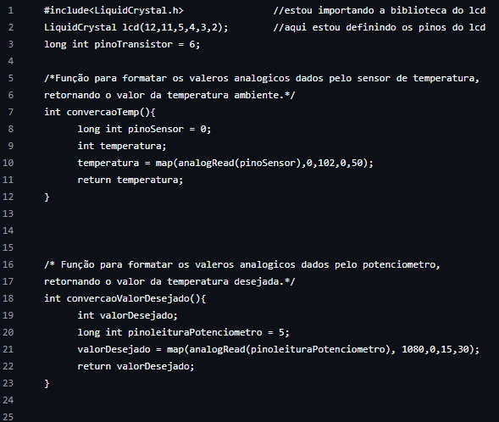

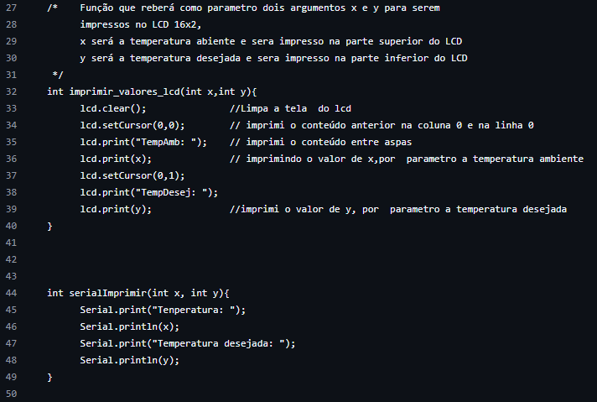

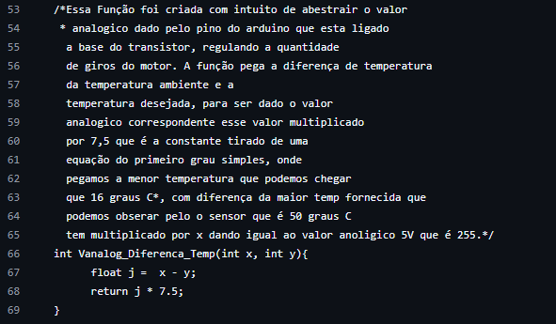

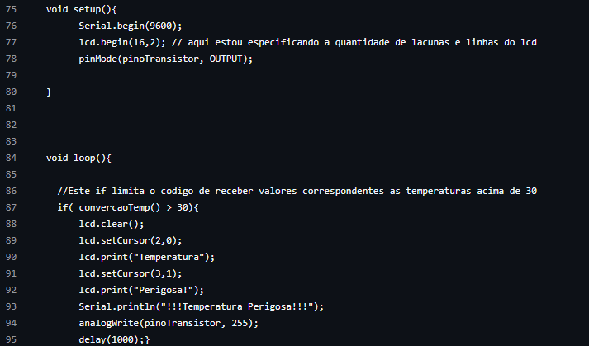

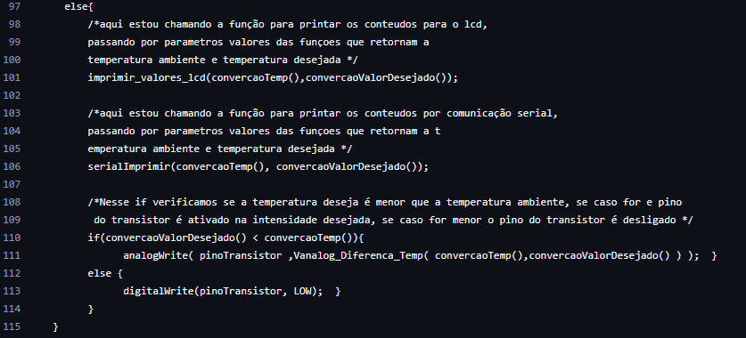

**Análise do hardware**

O circuito funciona da seguinte forma:

**Entradas:**

**Sensor de temperatura**

* Pino analógico do sensor de temperatura lê o valor da tenção dada pelo sensor e o arduino juntamente ao código converte esse valor para a temperatura em graus Celsius. O sensor recebe 5V e sua tenção de saída muda juntamente com a temperatura.

**Potenciômetro (regulador de tenção)**

* O potenciômetro é ajustado de forma que a voltagem de saída se modifique, ele tem como entrada 5V, a saída dele é modificada de forma que o valores obtidos por ele e convertidos pelo arduino sejam correspondentes a temperatura desejada pelo usuário.

**Circuito de refrigeração:**

Com ajuda de transistor npn e uma fonte externa de 18v ligado ao coletor do npn, amplificamos a tenção vinda do arduino que é ligado a base do transistor que é chegada aos motores DC em paralelo, à medida que mudamos a tenção a tenção do pino PWM do arduino a tenção da saída do emissor muda de forma que podemos controlar a velocidade dos motores. Colocamos um diodo em serie com os dois motores afim de evitar tenções reversas dos motores.

